**HX1037** *scheda creata il 20 aprile 2024*

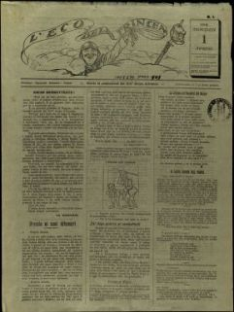

**Descrizione bibliografica**

L'\***eco della trincea** : gratis ai combattenti del 14. Corpo d'armata. - N. 1 (1 maggio 1918)-n. 22 (25 settembre 1918). - Vestone : Scalmana, 1918. – 22 volumi : ill. ; 41 cm. ((Settimanale. - Il formato varia in: 50 cm. – Copia digitale a: [http://www.14-18.it/giornali-di-trincea/IEI0110064. - IEI0110064](http://www.14-18.it/giornali-di-trincea/IEI0110064.%20-%20IEI0110064)

Autore: [Italia : Corpo d'armata <14.>](https://opac.sbn.it/c/search/opac?groupId=20122&item:5032:Nomi::@frase@=UBOV140725)

Soggetto: Italia – Esercito - Corpo d'armata <14.> - 1918

**Volumi disponibili in rete** [1918](http://www.14-18.it/giornali-di-trincea/IEI0110064.%20-%20IEI0110064)